ADS

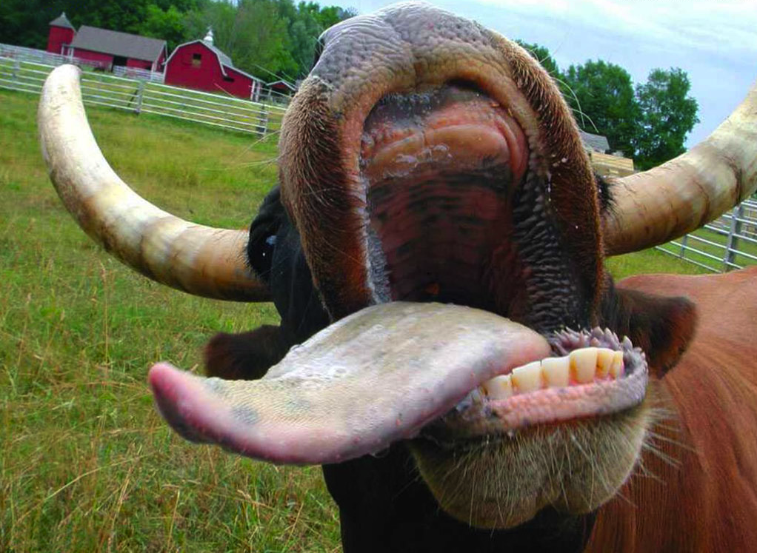

Mi vaquita [enero 2012]

Victor Samuel Corzo Fajardo
Jaime Gamero Maya
Carlos Mourullo Flores
INDICE

1. Informe de alcance y objetivos 3
2. DFD (nivel superior y expandidos) 4
3. Descripción de procesos 14
4. Descripción de los flujos de datos 21
5. Modelo entidad relación 24
6. Mapa de estructura (morosidad) 25
7. Tarjetas IPO 26
8. Diccionario de datos 30
9. Casos de uso 31
10. Diagrama de clases 39
11. Diagramas de secuencia 46

Informe de alcance y objetivos
Fecha: octubre 2011
Nombre: Mi vaquita
Descripción de la empresa:
La empresa que nos contrata, Mi vaquita S. A., con domicilio en Cáceres, se dedica a la recogida de leche, fabricación de todo tipo de productos lácteos y su posterior venta a pequeñas y grandes superficies.
La empresa cuenta con una flota de 10 camiones frigoríficos informatizados, una nave industrial de 5.000 m2 y un total de 100 trabajadores.
Los camiones frigoríficos van diariamente a las diferentes ganaderías a recoger la leche, el terminal informático de cada camión mide el numero de litros entregados así como la calidad y según estos datos se emite un recibo a pagar mensualmente por la empresa.
Una vez obtenida la materia prima, en la fabrica se elaboran todos los productos según una serie de recetas.
Estos productos serán almacenados para más tarde, ser vendidos. Si un cliente, pasada una fecha, no abona el total de las facturas emitidas a su nombre, se le incluirá en una lista de morosos.
Problema:
El problema principal que se desea subsanar es la informatización de sus sistemas de gestión.
Todo el control de datos referentes a proveedores, clientes y recetas se lleva a cabo de forma manual y supone gran esfuerzo por parte de los trabajadores y tiempo invertido.
Debido al exceso de trabajo, los empleados no pueden realizar una gestión adecuada de las facturas pagadas y las facturas pendientes de pago, con lo que la empresa sigue suministrando productos a clientes moroso
Esta situación genera perdidas económicas que se han de corregir.
Objetivos del proyecto:
El objetivo básico del proyecto consiste en automatizar todas las funciones desempeñadas por la empresa. Nuestro sistema informático pretende mejorar el sistema existente proporcionando un funcionamiento de la gestoría mucho más ágil y eficaz. Dicho sistema resuelve las múltiples deficiencias detectadas y reduce el coste de las operaciones que, en muchos casos, resulta elevado.
A continuación se presentan, de forma detallada, los objetivos que cubre nuestro sistema:

- Informatización de los datos de proveedores, clientes y recetas (altas, bajas, modificaciones, …)
- Control mensual de pagos a proveedores
- Automatización de los impagos por partes de los clientes y la generación de un archivo con el estado de facturas pendientes de pago y la detección de clientes morosos
- Generación automática de facturas a pagar y a cobrar
- Administración y almacenaje de la materia prima y los productos elaborados

DFD (nivel superior y expandidos)

DFD’ s nivel superior

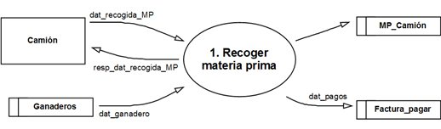

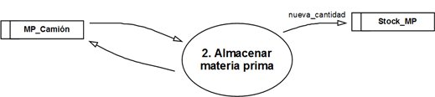

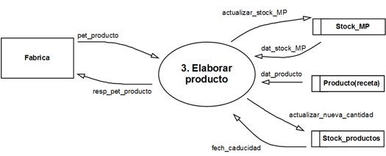

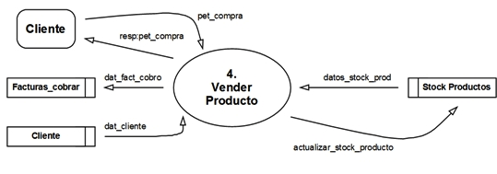

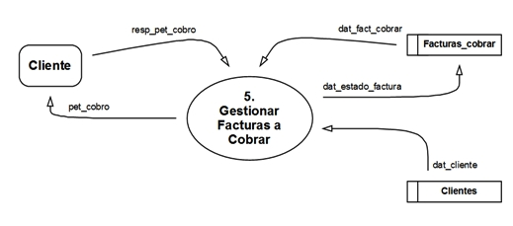

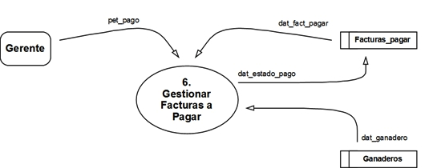

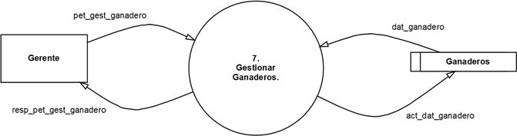

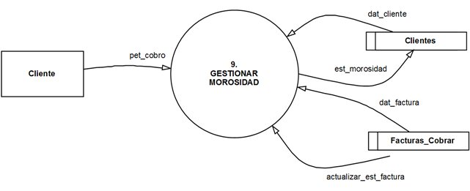

* NOTA: los dfd’ s 8 (Gestionar Clientes) y 10 (Gestionar Productos(recetas)), son iguales que el 7

DFD’ s expandidos

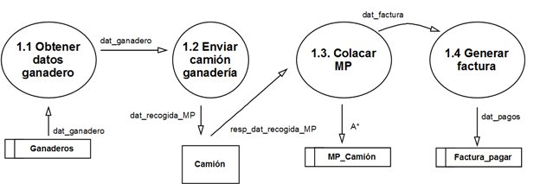

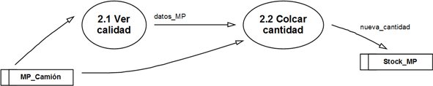

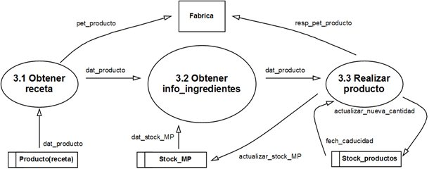

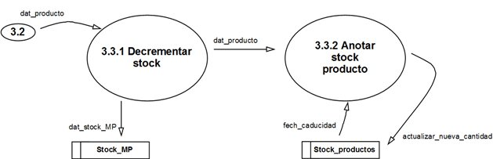

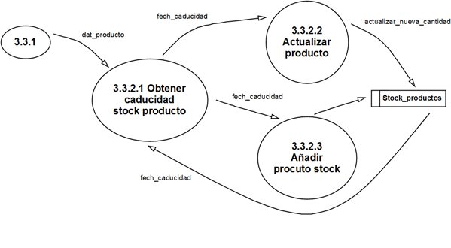

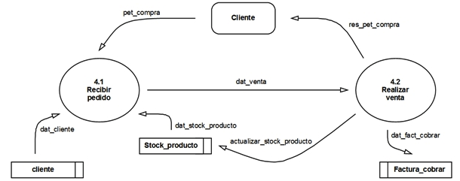

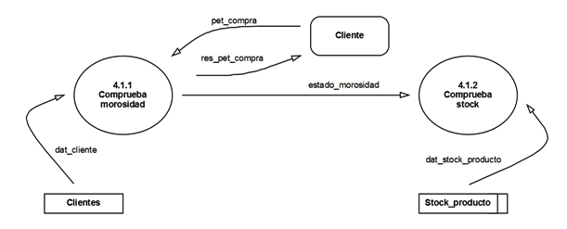

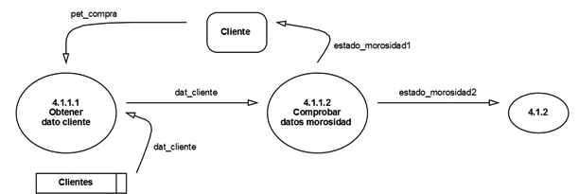

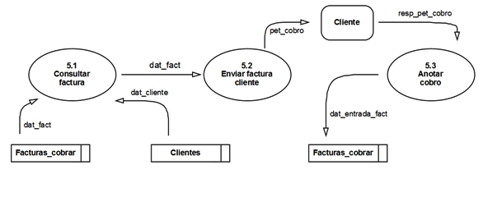
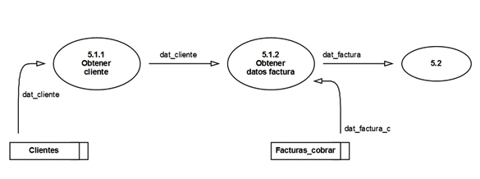

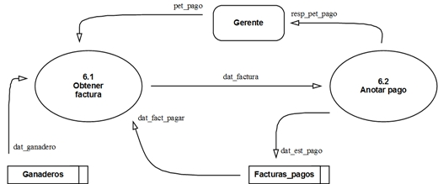

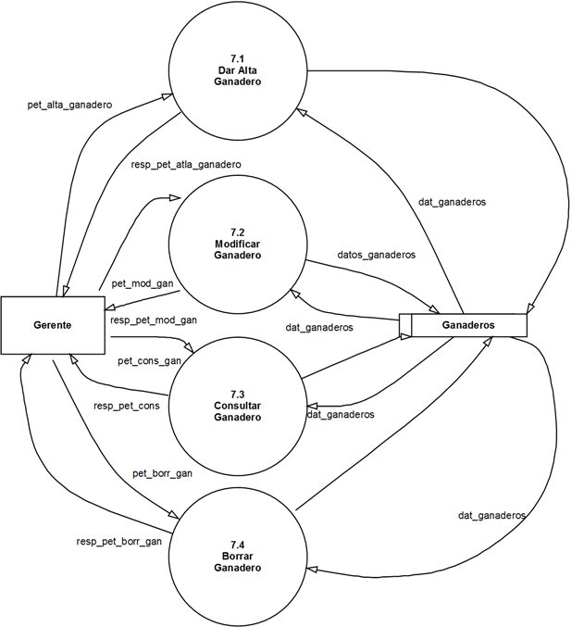

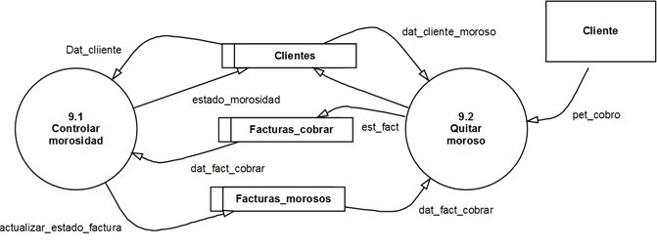

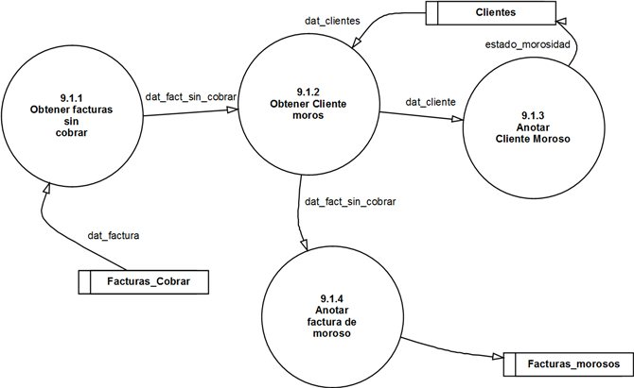

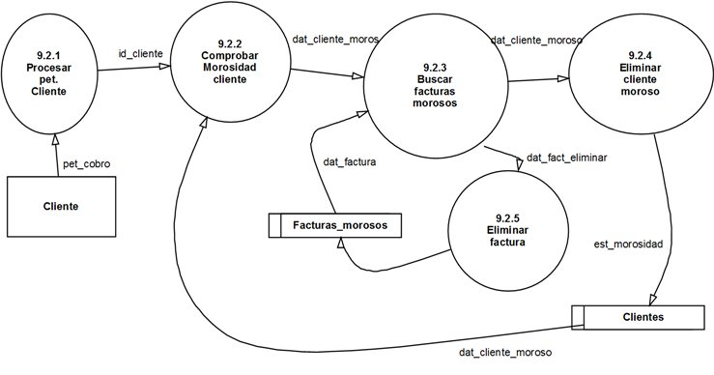

Descripción de procesos

Nombre: RECOGER MATERIA PRIMA

Descripción: Proceso encargado de mandar la información necesaria a los camiones para la recogida de la materia prima, y de recoger la información que nos traen éstos camiones después de recogerla.

Entradas:
Nombre: dat_Ganadero
Origen: GANADEROS (Almacén)
Información: Datos referentes a la direccion física y los tipos de leche de esa ganadería.

Nombre: resp_dat_rec_MP
Origen: CAMION (Entidad Externa)
Información: La referente a los tipos de leches recogidos y las cantidades correspondientes.

Salidas:
Nombre: dat_rec_MP
Destino: CAMION (Entidad Externa)
Información: Lugar al cual debe ir cada camion para la recogida de leche.

Nombre: dat_pagos
Destino: FACT_PAGOS (Almacén)
Información: La referida a las facturas generadas que la empresa debe pagar.

Nombre: A*
Destino: MP_CAMION
Información: Contiene la cantidad traida por el camión en el almacen donde almacenaremos toda la leche traida por camiones.

Nombre: ALMACENAR MATERIA PRIMA

Definición: Proceso encargado de catalogar la leche traida por los camiones y guardarla en el stock correspondiente dependiendo de su tipo.

Entradas:
Nombre: B*
Origen: MP_CAMION (Almacén)
Información: Cantidad de leche sacada del almacen para comprobar su calidad.

Salidas:
Nombre: C*
Destino: MP_CAMION (Almacen)
Información: Cantidad de leche ya comprobada, para actualizar el almacén.

Nombre: nueva_cantidad
Destino: STOCK_MP
Información: Cantidad a añadir en el stock de materias primas correspondiendo a su calidad

Nombre: ELABORAR PRODUCTO

Descripción: Proceso encargado de la elaboracion de los productos, mediante una receta preestablecida.

Entradas:
Nombre: pet_producto.
Origen: FABRICA (Entidad Externa)
Información: Referente al producto que deseamos elaborar.

Nombre: dat_stock_MP
Origen: STOCK_MP (Almacén)
Información: Cantidad actual en el almacen de materia prima.

Nombre: dat_prod
Origen: PRODUCTOS(RECETAS) (Almacén).
Información: Referente al modo de elaboracion y los ingredientes necesarios.

Nombre: fecha_cad
Origen: STOCK_PRODUCTOS (Almacén).
Información: Fecha de caducidad de los productos almacenados.

Salidas:
Nombre: resp_pet_producto.
Destino: FABRICA(Entidad Externa).
Información: Respuesta del sistema a la correcta elaboracion o no del producto pedido.

Nombre: actualizar_nueva_cantidad
Destino: STOCK_PRODUCTOS (Almacén)
Información: Cantidad a añadir al stock de productos.

Nombre: actualizar_stock_MP
Destino: STOCK_MP (Almacén)
Información: Cantidad a decrementar del stock de materia prima.

Nombre: VENDER PRODUCTO

Descripción: Proceso encargado de procesar toda la informacion necesaria para la venta de productos a clientes y generar las facturas correspondientes.

Entradas:
Nombre: pet_compra
Origen: CLIENTE(Entidad Externa)
Información: Referente a los productos que desea comprar.

Nombre: dat_stock_prod
Origen: STOCK_PRODUCTOS
Información: Cantidad de los productos en stock.

Nombre: dat_cliente
Origen: CLIENTES(Almacén)
Información: Datos de identificacion del cliente para generar facturas.

Salidas:
Nombre: dat_fact_cobrar
Destino: FACT_COBRAR
Información: Datos de la factura generada de la venta para alamacenarla

Nombre: resp_pet_compra
Destino: CLIENTE (Entidad Externa)
Información: Toda la referente a la transacción efectuada.

Nombre: actualizar_stock_producto
Destino: STOCK_PRODUCTOS (Almacén).
Información: Cantidad de productos a decrementar del stock.

Nombre: GESTIONAR FACTURAS COBRAR

Descripción: Este proceso gestiona todo lo referente a las facturas que la empresa debe cobrar a los clientes.

Entradas:
Nombre: resp_pet_cobro
Origen: CLIENTE (Entidad Externa).
Información: Respuesta de si la factura ha sido anotada correctamente o no.

Nombre: dat_cliente
Origen: CLIENTES (Almacén).
Información: Datos de indentificador del cliente que paga.

Nombre: dat_fact
Origen: FACT_COBRAR(Almacén).
Información: Datos de la factura que se procesa.

Salidas:
Nombre: act_estado_factura
Destino: FACT_COBRAR(Almacén).
Información: Nuevo estado de la factura que se procesa.

Nombre: pet_cobro
Destino: CLIENTE (Entidad Externa).
Información: Información detallada de la factura para que la revise el cliente y nos de la respuesta de pago.

Nombre: GESTIONAR FACTURAS PAGAR

Descripción: Este proceso gestiona todo lo referente a las facturas que la empresa debe pagar mensualmente a los ganaderos.

Entradas:
Nombre: pet_pago
Origen: GERENTE (Entidad Externa).
Información: Petición mensual para efectuar los pagos a los ganaderos.

Nombre: dat_ganaderos
Origen: GANADEROS (Almacén).
Información: Datos de indentificador del ganadero al que vamos a pagar.

Nombre: dat_fact_pagar
Origen: FACT_PAGAR(Almacén).
Información: Datos de la factura que se procesa.

Salidas:
Nombre: dat_estado_pago
Destino: FACT_PAGAR(Almacén).
Información: Nuevo estado de la factura que se procesa.

Nombre: resp_pet_pago
Destino: GERENTE (Entidad Externa).
Información: Devuelve la informacion sobre las facturas que se han pagado.

Nombre: GESTIONAR GANADEROS

Descripción: Este proceso permite añadir, modificar consultar y borrar ganaderos y cualquiera de sus datos.

Entradas:
Nombre: pet_gest_ganadero
Origen: GERENTE (Entidad Externa).
Información: La referente a la accion que se desea realizar.

Nombre: dat_ganadero
Origen: GANADEROS (Almacén).
Información: Datos de identificador del ganadero a gestionar.

Salidas:
Nombre: resp_pet_gest_ganadero
Destino: GERENTE (Entidad Externa)
Información: Resultado de la operación realizada.

Nombre: actualizar_dat_ganadero.
Destino: GANADEROS (Almacén).
Información: Nuevos datos que se guardaran del ganadero sobre el que se opera.

Nombre: GESTIONAR CLIENTES

Descripción: Este proceso permite añadir, modificar consultar y borrar clientes y cualquiera de sus datos.

Entradas:
Nombre: pet_gest_cliente
Origen: GERENTE (Entidad Externa).
Información: La referente a la accion que se desea realizar.

Nombre: dat_ganadero
Origen: CLIENTES (Almacén).
Información: Datos de identificador del cliente a gestionar.

Salidas:
Nombre: resp_pet_gest_cliente
Destino: GERENTE (Entidad Externa)
Información: Resultado de la operación realizada.

Nombre: actualizar_dat_cliente.
Destino: CLIENTES (Almacén).
Información: Nuevos datos que se guardaran del cliente sobre el que se opera.

Nombre: GESTIONAR MOROSIDAD

Descripción: Proceso encargado de actualizar el estado de morosidad de los clientes. Los añade a una lista de morosos en caso de no pagar y tambien los quita si el cliente reclama y paga.

Entradas:
Nombre: pet_cobro
Origen: CLIENTE (Entidad Externa)
Información: Peticion del cliente que desea realizar un pago para dejar de ser moroso.

Nombre: dat_cliente
Origen: CLIENTES (Almacén)
Información: Datos de identificacion del cliente con el que se opera.

Nombre: dat_factura
Origen: FACTURAS_COBRAR (Almacén).
Información: Datos de la facturas para comprobar las fechas limite de pago.

Salidas:
Nombre: estado_morosidad
Destino: CLIENTES (Almacén).
Información: Nuevo estado de morosidad que se le asignara al cliente.

Nombre: actualizar_estado_factura.
Destino: FACTURAS_COBRAR (Almacén).
Información: Nuevo estado de la factura cobrada.

Nombre: GESTIONAR PRODUCTOS(RECETAS)

Descripción: Este proceso permite añadir, modificar consultar y borrar recetas de los productos y cualquiera de sus datos.

Entradas:
Nombre: pet_gest_receta
Origen: GERENTE (Entidad Externa).
Información: La referente a la accion que se desea realizar.

Nombre: dat_receta
Origen: PRODUCTOS(RECETAS) (Almacén).
Información: Datos de identificador de la receta a gestionar.

Salidas:
Nombre: resp_pet_gest_receta
Destino: GERENTE (Entidad Externa)
Información: Resultado de la operación realizada.

Nombre: actualizar_dat_receta.
Destino: PRODUCTOS(RECETAS) (Almacén).
Información: Nuevos datos que se guardaran de la receta sobre el que se opera.

4. Descripción de los flujos de datos

FD dat_fact_sin_cobrar
Origen: Obtener fact sin cobrar (PROCESO)
Destino: Obtener cliente moroso (PROCESO)
Información: Todos los datos de una factura que no ha sido pagada en el
plazo establecido
finFD

FD dat_factura
Origen: Facturas_cobrar (ALMACEN)
Destino: Obtener fact sin cobrar
Información: Datos de cada factura a cobrar generada
finFD

FD dat_clientes
Origen: Clientes (ALMACEN)
Destino: Obtener Cliente moroso (PROCESO).
Información: Datos del cliente y su estado de morosidad.
finFD

FD estado_morosidad
Origen: Anotar cliente moroso.(PROCESO
Destino: Clientes (ALMACEN)
Información: Actualización del nuevo estado de morosidad a cierto.
finFD

FD dat_cliente
Origen: Obtener cliente moroso (PROCESO)
Destino: Anotar cliente moroso (PROCESO).
Información: Estado de morosidad del cliente.
finFD

FD dat_fact_sin_cobrar
Origen: Obtener cliente moroso(PROCESO).
Destino: Anotar factura de moroso (PROCESO)
Información: Datos de la factura no cobrada.
finFD

FD pet_cobro
Origen: Cliente (ENTIDAD EXTERNA)
Destino: Procesar petición de cobro (PROCESO)
Información: Datos de la petición de cobro de un cliente.
finFD

FD id_cliente
Origen: Procesar petición de cobro (PROCESO)
Destino: Comprobar Morosidad cliente (PROCESO)
Información: Numero de identificación del cliente.
finFD

FD dat_cliente_moroso
Origen: Comprobar morosidad del cliente (PROCESO)
Destino: Buscar facturas morosos (PROCESO)
Información: Datos del cliente identificado como moroso.
finFD

FD dat_cliente_moroso
Origen: Buscar facturas morosos (PROCESO)
Destino: Eliminar cliente moroso (PROCESO).
Información: Datos del cliente identificado como moroso.
finFD

FD est_morosidad
Origen: Eliminar cliente moroso (PROCESO).
Destino: Clientes(ALMACEN)
Información: Actualización del estado de morosidad a falso.
finFD

FD dat_cliente_moroso
Origen: Clientes (ALMACEN)
Destino: Comprobar morosidad del cliente (PROCESO)
Información: Datos del cliente para identificarlo como moroso.
finFD

FD dat_factura
Origen: Factura_morosos(ALMACEN)
Destino: Buscar facturas morosos (PROCESO)
Información: Datos de las facturas del cliente.
finFD

FD dat_fact_eliminar
Origen: Buscar facturas morosos (PROCESO)
Destino: Eliminar Factura(PROCESO)
Información: Datos de las facturas a eliminar.
finFD

Modelo entidad relación
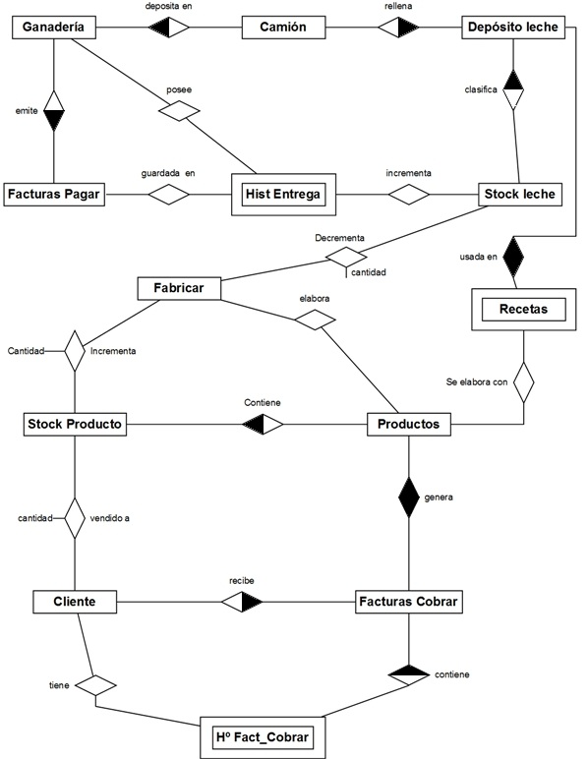

Mapa de estructura (morosidad)

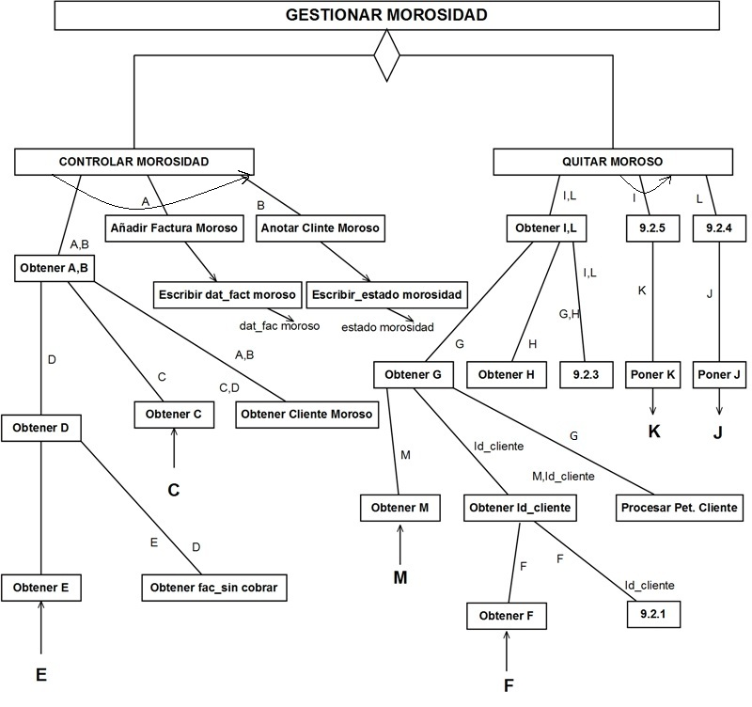
A: dat_fact_sin_cobrar H: dat_factura
B: dat_cliente I: dat_fact_eliminar
C: dat_clientes J: est_morosidad
D: dat_fact_sin_cobrar K: estructura del proceso 9.2.5 al almacén de fact_mor
E: dat_factura L: dat_cliente_moroso
F: pet_cobro M: dat_cliente_moroso
G: dat_cliente_moroso

Tarjetas IPO

Sistema: Mi vaquita | Preparado por: -
Módulo: recibirPeticionCobro | Fecha: 12 del 12 de 2011

Llamado por: Obtener id_cliente | Llama a: -
Entradas: - | Salidas: pet_cobro
Datos Locales: | Notas: pet_cobro será un booleano porque el proceso que llama a éste (proceso Obtener id_cliente), necesita verificar que existe la petición de cobro

Proceso:
recibirPeticionCobro(sal pet_cobro){
pet_cobro <- true
}

Sistema: Mi vaquita | Preparado por: -
Módulo: | Fecha: 12 del 12 de 2011

Llamado por: Obtener dat_cliente, dat_fact_sin_cobrar | Llama a: -
Entradas: dat_cliente, dat_fact_sin_cobrar | Salidas: dat_cliente, dat_fact_sin_cobrar
Datos Locales: int id_cliente | Notas:

Proceso:
obtenerClienteMoroso( ent/sal dat_cliente, ent/sal dat_fact_sin_cobrar){
//HACER CON UN SELECT
int id_cliente;
id_cliente <- obtenerClienteDeFact(dat_fact_sin_cobrar);
dat_cliente <- obtenerDatosCliente(id_cliente);
}

Sistema: Mi vaquita | Preparado por: -
Módulo: controlarMorosidad | Fecha: 12 del 12 de 2011

Llamado por: Gestionar morosidad | Llama a: Obtener dat_cliente, dat_fact_sin_cobrar; Anotar factura moroso; Anotar cliente moroso
Entradas: - | Salidas: -
Datos Locales: DatosCliente dat_cliente; Factura dat_fact_sin_cobrar | Notas:

Proceso:
controlarMorosidad(){
DatosCliente dat_cliente;
Factura dat_fact_sin_cobrar;

obtenerFacturaYCliente(dat_cliente, dat_fact_sin_cobrar);
anotarFacturaMoroso(dat_fact_sin_cobrar);
anotarClienteMoroso(dat_cliente);
}

Sistema: Mi vaquita | Preparado por: -
Módulo: gestionarMorosidad | Fecha: 12 del 12 de 2011

Llamado por: - | Llama a: controlarMorosidad, quitarMoroso
Entradas: - | Salidas: -
Datos Locales: | Notas:

Proceso:
gestionarMorosidad(){
entero opcion;
Escribir “Introduce la opción que deseas realizar (1- Controlar morosidad. 2- Quitar moroso)”
Leer opcion

mientras (opcion != 1) ó (opcion != 2)
Leer opcion
fin_mientras

caso opcion=1 entonces controlarMorosidad()
caso opcion=2 entronces quitarMoroso()
}

Diccionario de datos

DatosCliente
Estructura de datos que almacena toda la información de los Clientes que tenemos registrados.
Los atributos de esta estructura son:
-Identificador. Numero entero
-Nombre. String de Caracteres
-Apellido. String de Caracteres
-DNI. String de Caracteres.
-Telefono. Numero Entero de 9 dígitos.
-Dirección. String de Caracteres.
-Email. String de Caracteres

Factura
Estructura de datos donde se almacena la información referente a cada factura.
Los atributos son:
-Identificador de Factura. Numero entero.
-Cliente Asociado a factura. Numero Entero(Id. Cliente)
-Resumen de Factura. String de caracteres.
-Desglose de factura. Vector de Productos.
-Total. Numero entero.

Casos de uso

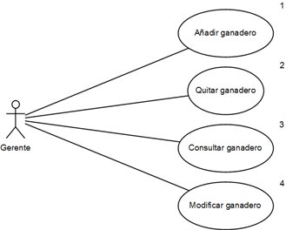
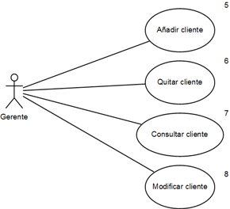

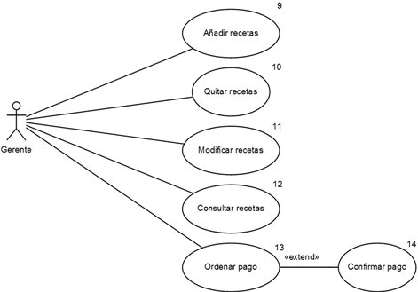

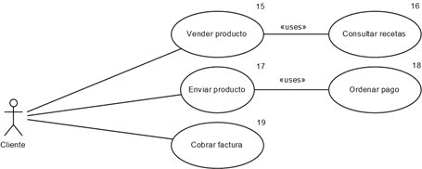

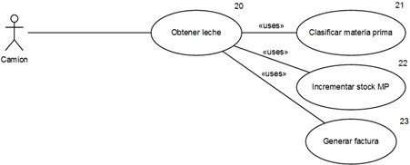

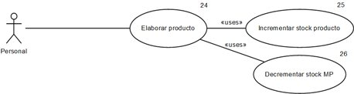

CU-1 | Añadir Ganadero
Descripción | Describe el proceso que realiza la inserción de un nuevo ganadero
Precondición | Tener toda la información necesaria relativa al ganadero
Secuencia Normal | 1. El gerente verificar la información proporcionada por el ganadero  2. El gerente activar función de registro de Ganadero  3. El sistema muestra pantalla de registro de datos  4. El gerente realizar registro de datos de socio  5. El sistema muestra pantalla de Registros y confirmación si los datos fueron correctamente registrados  6. El gerente almacenar los datos registrados  7. El sistema confirma el almacenamiento de datos
Postcondición | El ganadero se encuentra registrado y ya disponemos de los datos para ir a recoger materia prima a su ganadería
Excepciones | 4.a. El sistema verifica si se registraron los datos completos, en caso de no ser así volver a introducir los que faltan
Rendimiento | -
Frecuencia | -
Importancia | Vital
Urgencia | Inmediatamente
Comentarios | La base de datos de ganaderos ya esta disponible

CU-15 | Vender producto
Descripción | Describe el proceso que realiza la compra de un producto
Precondición
Secuencia Normal | 1. El cliente hace un pedido  2. El sistema comprueba que haya suficiente stock de productos  3. El sistema comprueba que el cliente no sea moroso  4. El sistema decrementa el stock  5. El cliente recibe el pedido  6. El sistema genera una nueva factura a pagar  7. El cliente recibe la factura
Postcondición | Se decrementa el stock de productos. Se genera una nueva factura a cobrar
Excepciones | 2.a. No hay suficiente stock, se aborta el proceso  2.b. El cliente es moroso, se aborta el proceso
Rendimiento | -
Frecuencia | -
Importancia | vital
Urgencia | inmediatamente
Comentarios

CU-23 | Clasificar materia prima
Descripción | Describe el proceso que realiza la clasificación de la materia prima descargada por los camiones
Precondición | La materia prima procedente del camión debe ser anteriormente descargada
Secuencia Normal | 1. El sistema comprueba la calidad de cada una de las materias primas depositadas por el camión  2. El sistema almacena la materia prima clasificada en su lugar conrrespondientes
Postcondición | La materia queda clasificada según sus diferentes calidades
Excepciones | -
Rendimiento | -
Frecuencia | -
Importancia | vital
Urgencia | inmediatamente
Comentarios | -

CU-25 | Elaborar producto
Descripción | Describe el proceso que realiza la elaboración del producto
Precondición
Secuencia Normal | 1. El Personal ordena elaborar de un producto  2. El sistema lee la receta del producto  3. El sistema comprueba la existencia de las materias primas necesarias para elaborar la receta  4. El sistema decrementa el stock de materias primas  5. La fabrica elabora el producto  6. El sistema incrementa el stock de Producto
Postcondición | Se incrementa el stock de producto con el producto elaborado. Se decrementa el stock de materia prima con la cantidad necesaria para elaborar el producto
Excepciones | 3.a. Si no hay suficientes materias primas, se cancela la elaboración del producto
Rendimiento | -
Frecuencia | -
Importancia | vital
Urgencia | inmediatamente
Comentarios

Diagrama de clases
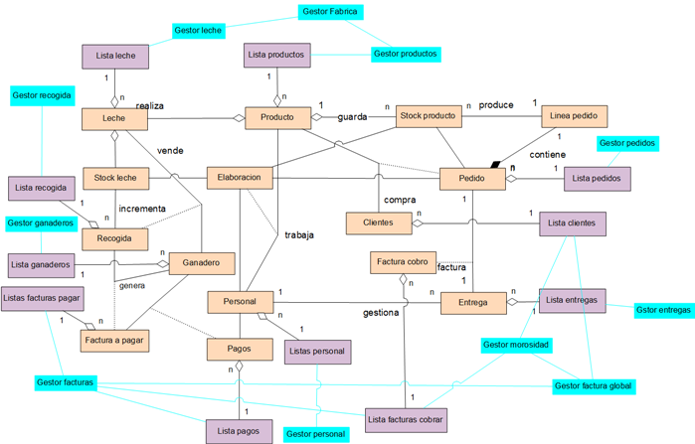

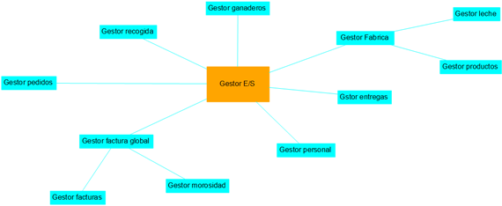

Clase Gestor

ATRIBUTOS
-lista: tipoLista

OPERACIONES
+Constructor(tipoLista)
+borrarElemento(tipoElemento): boolean
+leerElemento(int): tipoElemento
+modificarElemento(Elemento, int): boolean

Clase Lista

ATRIBUTOS
-cantidad: int
-elementos: tipoElemento[]

OPERACIONES
+Constructor()
+avanzarPosicion()
+estaVacia(): boolean
+insertarElemento(tipoElemento)
+borrarElemento(tipoElemento)
+leerElemento(): tipoElemento
+leerNumeroElementos(): int
+retrocederPosicion()
+reset()

Clase StockLeche

ATRIBUTOS
-Leches: Lista<Cola[]>[3]

OPERACIONES
+insertarLeche(int)
+borrarLeche(int)
+consultarCantidad(int)

Clase Leche

ATRIBUTOS
-caducidad: fecha
-tipo: int
OPERACIONES
+establecerCaducidad(fecha)
+establecerTipo(int)
+consultarCaducidad(): fecha
+consultarTipo(): int

Clase StockProducto

ATRIBUTOS
-Leches: Lista<Cola[]>[3]

OPERACIONES
+insertarProducto(int)
+borrarProducto(int)
+consultarProducto(int)

Clase Producto

ATRIBUTOS
-identificador: int
-ingredientes: String
-elaboracion: string
-nombre: String

OPERACIONES
+establecerNombre(string)
+establecerElaboracion(string)
+establecerIngredientes(string)
+consultarNombre(): String
+consultarElaboracion(): String
+consultarIngredientes(): String

Clase Recogida

ATRIBUTOS
-identificador: int
-fecha: fecha
-materia_recogida: Lista

OPERACIONES
+establecerFecha(fecha)
+establecerMateriaPrima(Lista)
+consultarFecha(): fecha
+consultarMateriaPrima(): Lista

Clase Ganadero

ATRIBUTOS
-identificador :int
-nombre: String
-Direccion: String
-telefono: int

OPERACIONES
+establecerNombre(string)
+establecerDireccion(string)
+establecerTelefono(int)
+consultarNombre() :String
+consultarDireccion(): String
+consultarTelefono(): int

Clase Cliente

ATRIBUTOS
-identificador: int
-dni: string
-nombre: string
-estadoMorosidad: boolean

OPERACIONES
+establecerNombre(string)
+establecerDNI(string)
+establecerEstadoMorosidad(boolean)
+consultarNombre() :String
+consultarDNI(): String
+consultarEstadoMorosidad(): boolean

Clase Pedido

ATRIBUTOS
-identificador: int
-desglose: Lista

OPERACIONES
+insertarLinea(LineaPedido)
+ModificarLinea(int, LineaPedido)
+consultarDesglose() : Lista
+consultarLinea(int): LineaPedido

Clase Entrega

ATRIBUTOS
-identificador: int
-id_personal: int
-id_pedido: int

OPERACIONES
+establecerPersonal(int)
+establecerPedido(int)
+consultarPersonal(): int
+consultarPedido(): int

Clase Factura

ATRIBUTOS
-identificador: int
-total: int
-id_cliente: int

OPERACIONES
+establecerCliente(int)
+establecerTotal(int)
+consultarTotal(): int
+consultarCliente(): int

Clase Pagos

ATRIBUTOS
-identificador:int
-total: int
-estado_pagado: boolean

OPERACIONES
+establecerTotalPago(int)
+establecerEstadoPagado(boolean)
+consultarTotalPago(): int
+consultarEstadoPagado(): boolean

Clase Personal

ATRIBUTOS
-identificador: int
-puesto: string
-sueldo: int

OPERACIONES
+establecerPuesto(string)
+establecerSueldo(int)
+consultarPuesto(): String
+consultarSueldo(): int

Clase Elaboración

ATRIBUTOS
-identificador: int

OPERACIONES
+crearProducto(Producto)

Clase LineaPedido

ATRIBUTOS
-producto: Producto
-peso: int
-precio: int

OPERACIONES
+establecerProducto(Producto)
+establecerPeso(int)
+establecerPrecio(int)
+consultarProducto(): Producto
+consultarPrecio(): int
+consultarPeso(): int

Diagramas de secuencia

